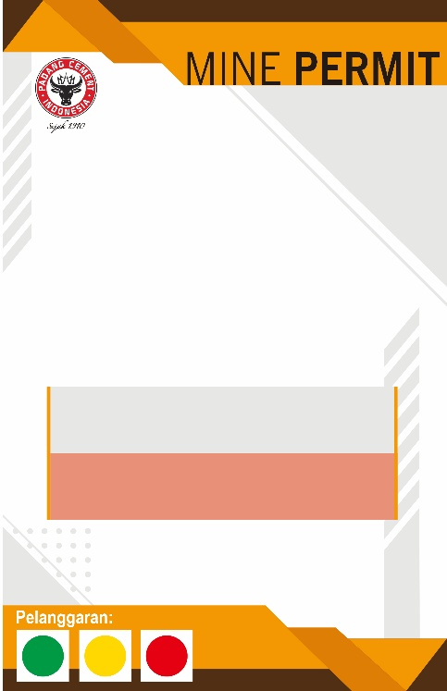
{%qr_code}

{%foto}

{nama_lengkap}

{perusahaan}

Access Area
{#area_rows} {col1} | {col2} | {col3} {/area_rows}

Masa Berlaku
{tanggal_selesai}

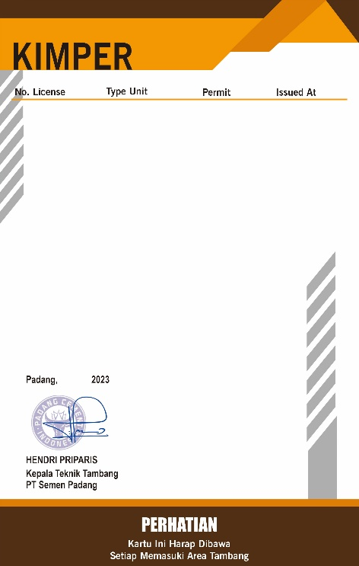

{#kimper} {no_license} | {type_unit} | {permit} | {issued_at} {/kimper}

